Руководитель Группы по взаимодействию со СМИ
Чекрыгина Оксана Александровна

8(4722)30-69-48 +7 (909) 202 49 16
chekryginao@041.pfr.gov.ru

В Ровеньском районе открылся седьмой в регионе Центр общения старшего поколения
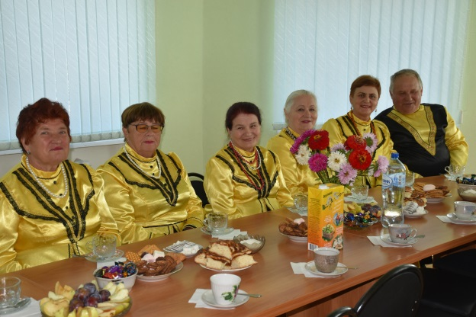
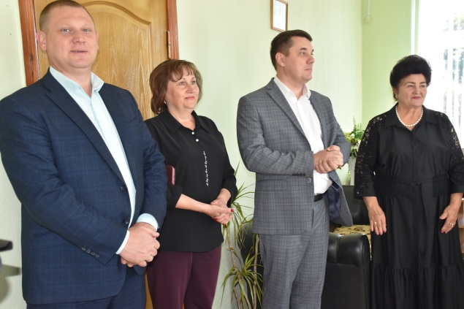
25 августа в Ровеньках открылся восьмой в регионе Центр общения старшего поколения. В мероприятии приняли участие начальник управления организации работы клиентских служб Отделения СФР по Белгородской области Игорь Литвяк, заместитель главы администрации по социальной политике Елена Пальченко, а также представители общественных организаций.
Первых посетителей Центра общения встретил народный коллектив "Хор ветеранов". Он исполнил всеми любимые песни «От улицы до улицы», «Казачка, «Судьба» и т.д. Зрители подпевали в такт и громко аплодировали артистам.
«Открытие первых Центров общения на территории Белгородской области показало востребованность подобного рода проектов и сегодня мы делаем еще один шаг вперед в этом направлении и открываем восьмой по счету Центр, теперь уже в Ровеньках. Надеемся, что центр станет местом притяжения людей "серебряного возраста", где они смогут найти новых друзей, получить поддержку, почувствовать внимание и заботу. В то же время Центры общения старшего поколения – не просто пространство для досуга, здесь можно реализовать свои творческие начинания, обучаться компьютерной и финансовой грамотности, вести активную социальную жизнь», — отметил Игорь Литвяк.
В Центре общения старшего поколения в Ровеньках созданы все условия для дружеского общения посетителей, занятий по интересам, проведения совместных мероприятий, теплых дружеских встреч. Новый Центр оборудован гостевым компьютером, мини-библиотекой, телевизором, настольными играми. Еженедельно здесь будут проходить культурные и образовательные мероприятия. Особое внимание будет уделено повышению финансовой грамотности старшего поколения, а также помощи в освоении цифровых технологий.
«В Ровенькском районе очень активные ветераны. Мы рады, что такой Центр появился у нас и искренне благодарны Отделению Социального фонда за этот замечательный проект. Уверен, что Центр будет работать в тесном партнерстве с районными учреждениями культуры, медицинскими организациями, общественными объединениями. Хотелось бы видеть здесь и молодое поколение, чтобы вы передавали им свой опыт и знания. Такие встречи особенно ценны", — отметила заместитель главы администрации Ровеньского района по социальной политике района Елена Пальченко .
Руководитель клиентской службы в п. Ровеньки Отделения СФР по Белгородской области Оксана Мягкая провела для всех участников экскурсию по зданию и рассказала об основных направлениях в работе. В ближайшее время в ровеньском Центре пройдут уроки по компьютерной грамотности, вечер поэзии, лекционные занятия по социальным вопросам. Ждём в гости по адресу: Белгородская область, п. Ровеньки, ул. Ленина, 63.

